VETRAM
VEntilační Trénink na Animálním Modelu
Workshop umělé plicní ventilace se speciálním
zaměřením na model a management ARDS

TERMÍN KONÁNÍ:
6.2.2015

MÍSTO KONÁNÍ:
Univerzita Karlova v Praze,
1. lékařská fakulta, Fyziologický ústav, 1. patro
Albertov 5, Praha 2
GPS: N 50° 4.145', E 14° 25.460'

CÍLOVÁ SKUPINA:
Workshop je určen pro lékaře intenzivisty a anesteziology se zájmem o problematiku umělé plicní ventilace u ARDS, kteří se chtějí seznámit s možnostmi nejnovějších trendů ventilační techniky i s experimentální prací v oblasti respirační patofyziologie.

PROGRAM:
09.00 – 09.15 Registrace, zahájení
09.15 – 09.45 Základy respirační fyziologie
a patofyziologie
(M.Mlček, Fyziologický ústav 1.LF)
Biomodely v biomedicíně
10.00 – 10.45 ALI/ ARDS
(Jiří Valenta, KARIM VFN)
10:45 – 11:00 coffee break
11.00 – 12.15 Ventilační režimy, ASV, Intellivent
Protektivní ventilace, recruitment
(Michal Otáhal, KARIM, VFN)
12.15 – 12.45 Oběd
12.45 – 16.30 Praktické vedení UPV na biomodelu ARDS
(Mlček, Otáhal, Valenta)
16.30 – 17.15 Diskuse, závěr

CERTIFIKACE:
Vzdělávací akce je pořádána dle SP č. 16 ČLK.
Účast je ohodnocena 6 kredity.

PŘIHLÁŠKY, DOTAZY:
Přihlašujte se online na portálu www.acvz.cz. Kurz VETRAM naleznete po pravé straně v kalendáři akcí. Pro přihlášení se prosím na portálu ACVZ nejdříve zaregistrujte.

Dotazy mailem na:
VETRAM@email.cz a jana.miskova@lf1.cuni.cz
nebo telefonicky 224 968 430 (Fyziologie 1.LFUK) nebo 724 120 970 (Dr. Otáhal, KARIM VFN).

POPLATEK:
4 500 Kč účastnický poplatek včetně občerstvení.
Platba převodem. Platební informace získáte při online přihlášení na www.acvz.cz. Pokud potřebujete fakturu, uveďte prosím správné fakturační údaje.

DOPRAVA:
Metro: stanice Karlovo náměstí, odtud dále
Tram: 7, 18, 24 do stanice Albertov, odtud viz mapa
Autem: Karlovo náměstí, odtud viz mapka
Parkování před budovou 15 Kč/hod.

^{Karlovo nám.}
^{TRAM}

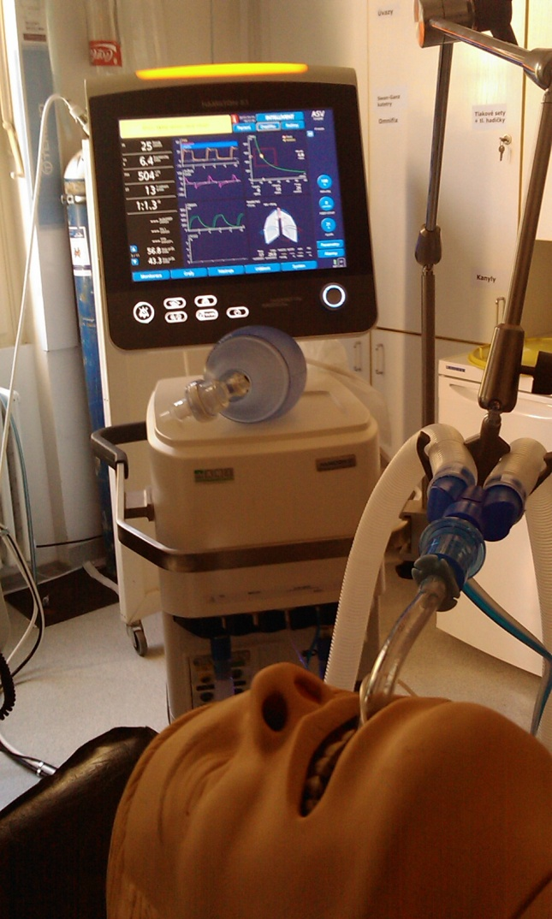
VETRAM

NA CO SE MŮŽETE TĚŠIT :  - Principy: lung compliance, PV křivka  - Základy režimů UPV:  - CMV, SIMV, PSV, BiPAP/APRV, ASV  - Kdy, který a jak  - Open lung koncept  - PEEP a ventilace, PEEP a oběh  - Recruitment manévry:  - kdy ano, kdy ne, ovlivnění oběhu  - jak ano, jak ne  - Hands-on: umělá ventilace v terénu ALI/ARDS  - recruitment manévry, PV tool  - optimalizace PEEP  - optimalizace ventilace - soutěž účastníků  - Zajímavé kazuistiky  - Diskuze s kliniky KARIM, VFN | Projekt vznikl za podpory ESF EU

VETRAM - Přihlašování

Přihlašujte se prosím elektronicky na www.acvz.cz.
Kurz VETRAM naleznete v kalendáři akcí po pravé straně podle data. Pokud potřebujete fakturu, vyplňte správně fakturační údaje.

V případě komplikací s online registrací nás prosím kontaktujte na VETRAM@email.cz nebo
jana.miskova@lf1.cuni.cz, a odešlete tuto přihlášku:

TERMÍN KURZU:
ÚČASTNÍK: |  |  | PRACOVIŠTĚ:
Jméno |  |  | Název instituce
Příjmení |  |  | Název odd.
Tituly
E-mail |  |  | Pozice
Zkušenosti s UPV

